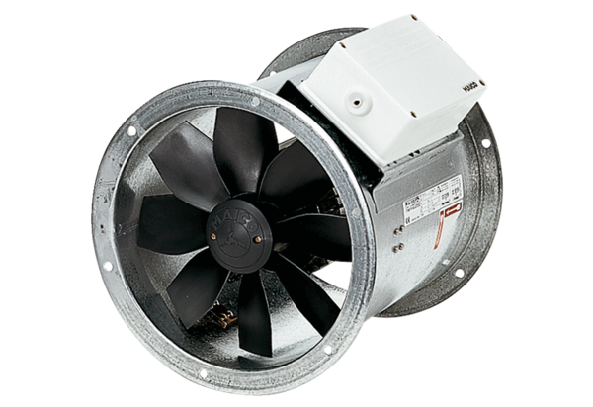Axial-Rohrventilator EZR 30/4 BVerpackungseinheit: 1 StückSortiment: C
Artikelnummer: 0086.0004Hersteller: MAICO

